Análise de uma replicação

## Referências para interpretar o IAT

IAT: absolute d of 0.15, 0.35, and 0.65 are considered small, medium, and large level of bias for individual scores. Positive d means bias towards arts / against Math.

## Análise de uma replicação

iat = read_csv(here::here(params$arquivo_dados), col_types = "cccdc")  
iat = iat %>%   
 mutate(sex = factor(sex, levels = c("m", "f"), ordered = TRUE))  
glimpse(iat)

## Rows: 81  
## Columns: 5  
## $ session_id <chr> "2443384", "2443392", "2443401", "2443436", "2443445", "24~  
## $ referrer <chr> "uva", "uva", "uva", "uva", "uva", "uva", "uva", "uva", "u~  
## $ sex <ord> f, m, f, f, m, f, m, f, f, f, m, m, f, f, m, f, f, f, f, f~  
## $ d_art <dbl> 0.96727471, 0.36139986, 0.49682691, 0.70144695, 0.92737860~  
## $ iat_exclude <chr> "Include", "Include", "Include", "Include", "Include", "In~

iat %>%   
 count(sex)

## # A tibble: 2 x 2  
## sex n  
## <ord> <int>  
## 1 m 24  
## 2 f 57

iat %>%  
 ggplot(aes(x = d_art, fill = sex, color = sex)) +  
 geom_histogram(binwidth = .25, alpha = .4, boundary = 0) +  
 geom_rug() +  
 facet_grid(sex ~ .) +  
 labs(title = "Distribuição de d_art") +   
 theme(legend.position = "None")

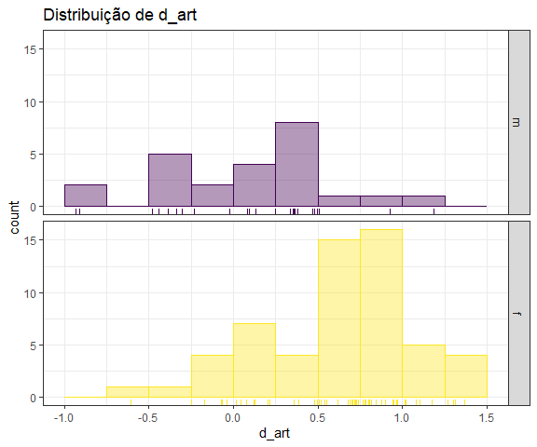

iat %>%   
 group_by(sex) %>%   
 summarise(n=n(), mediana=median(d_art), media=mean(d_art), desvio_padrao=sd(d_art), .groups = "drop")

## # A tibble: 2 x 5  
## sex n mediana media desvio_padrao  
## <ord> <int> <dbl> <dbl> <dbl>  
## 1 m 24 0.190 0.0992 0.522  
## 2 f 57 0.719 0.623 0.432

iat %>%   
 ggplot(aes(x = sex, y = d_art)) +   
 geom_quasirandom(width = .1)

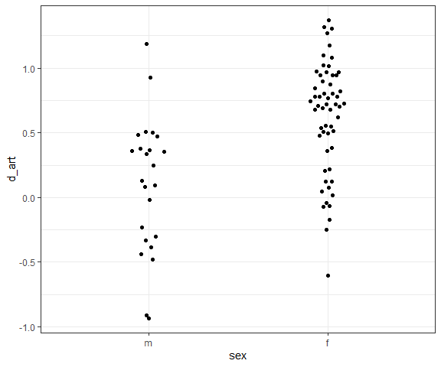

iat %>%   
 ggplot(aes(x = sex, y = d_art)) +   
 geom_quasirandom(width = .1) +   
 stat_summary(geom = "point", fun = "mean", color = "red", size = 3) +   
 labs(title = "Distribuição e média (ponto vermelho) de d_art na amostra")

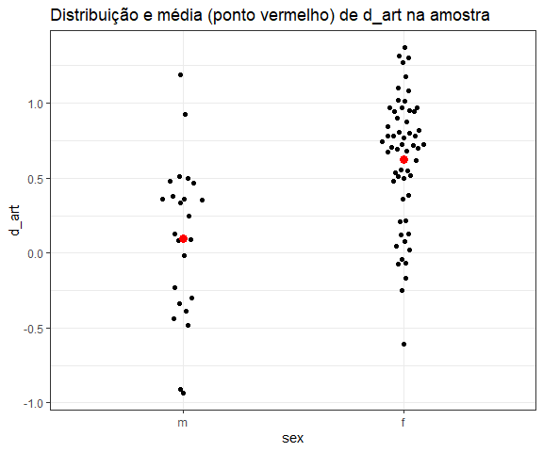

##### Qual a diferença na amostra

agrupado = iat %>%   
 group_by(sex) %>%   
 summarise(media = mean(d_art),   
 .groups = "drop")  
  
agrupado

## # A tibble: 2 x 2  
## sex media  
## <ord> <dbl>  
## 1 m 0.0992  
## 2 f 0.623

m = agrupado %>% filter(sex == "m") %>% pull(media)  
f = agrupado %>% filter(sex == "f") %>% pull(media)  
m - f

## [1] -0.5241867

#### Comparação via ICs

library(boot)  
  
theta <- function(d, i) {  
 agrupado = d %>%   
 slice(i) %>%   
 group_by(sex) %>%   
 summarise(media = mean(d_art), .groups = "drop")  
 m = agrupado %>% filter(sex == "m") %>% pull(media)  
 f = agrupado %>% filter(sex == "f") %>% pull(media)  
 m - f  
}  
  
booted <- boot(data = iat,   
 statistic = theta,   
 R = 2000)  
  
ci = tidy(booted,   
 conf.level = .95,  
 conf.method = "bca",  
 conf.int = TRUE)  
  
glimpse(ci)

## Rows: 1  
## Columns: 5  
## $ statistic <dbl> -0.5241867  
## $ bias <dbl> 0.005515139  
## $ std.error <dbl> 0.1211306  
## $ conf.low <dbl> -0.7613867  
## $ conf.high <dbl> -0.2872469

ci %>%  
 ggplot(aes(  
 x = "",  
 y = statistic,  
 ymin = conf.low,  
 ymax = conf.high  
 )) +  
 geom_pointrange() +  
 geom_point(size = 3) +   
 scale_y_continuous(limits = c(-1.5, 1.5)) +   
 labs(x = "Diferença das médias",   
 y = "IAT homens - mulheres")

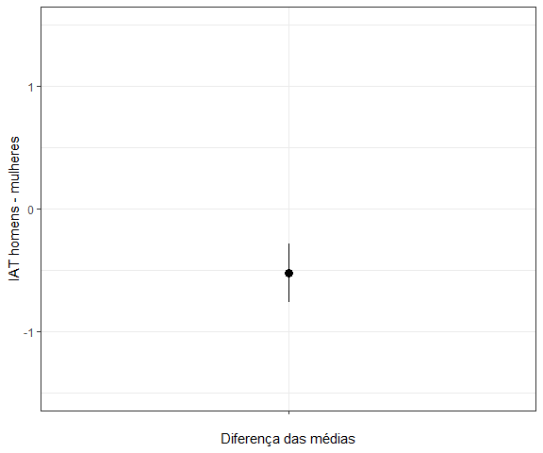

p1 = iat %>%   
 ggplot(aes(x = sex, y = d_art)) +  
 geom_quasirandom(width = .1, alpha = .7) +   
 stat_summary(geom = "point", fun = "mean", color = "red", size = 5)  
  
p2 = ci %>%  
 ggplot(aes(  
 x = "",  
 y = statistic,  
 ymin = conf.low,  
 ymax = conf.high  
 )) +  
 geom_pointrange() +  
 geom_point(size = 3) +   
 ylim(-1, 1) +   
 labs(x = "Diferença",   
 y = "IAT homens - mulheres")  
  
grid.arrange(p1, p2, ncol = 2)

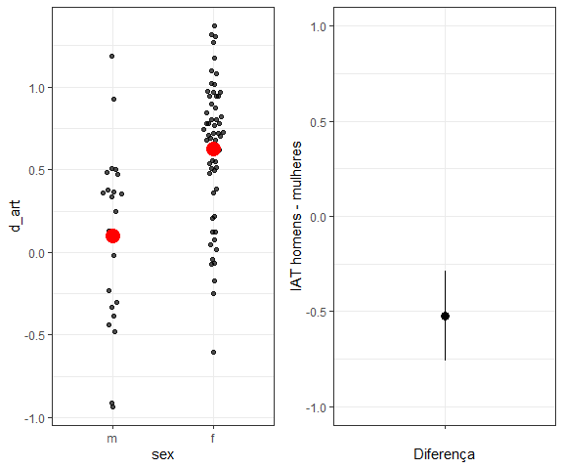

glimpse(ci)

## Rows: 1  
## Columns: 5  
## $ statistic <dbl> -0.5241867  
## $ bias <dbl> 0.005515139  
## $ std.error <dbl> 0.1211306  
## $ conf.low <dbl> -0.7613867  
## $ conf.high <dbl> -0.2872469

### Conclusão

Utilizando a base de dados da University of Virginia (uva.csv), tem-se as observações abaixo:

Em média, as mulheres que participaram do experimento tiveram uma associação implícita (medida pelo IAT) positiva em relação à matemática e também forte, se levarmos em conta uma alta taxa de mulheres com aversão acima de 0,5 na medida. No total de 57 pessoas do sexo feminino analisadas, a média da distribuição ficou em torno de 0,62 com um desvio padrão de 0,43, já a mediana ficou em torno de 0,72, indicando uma alta preferência à artes em relação a matemática.

Para as pessoas do sexo masculino analisadas, 24 no total, tiveram uma associação também positiva com a matemática, no caso a média da distribuição ficou acima de 0, porém foi bem fraca, ao contrário que a das mulheres, com uma média em torno de 0,1 e um desvio padrão de 0,5, e a mediana bem próxima à média, atingindo 0,19.

Levando em conta apenas a diferença das médias de IAT, tem-se uma diferença realmente considerável entre homens e mulheres, em torno de -0,52, significando uma preferência à matemática em relação à artes, apesar das mulheres preferirem artes. Levando em consideração o Intervalo de Confiança com valor de 95%, a diferença pode ser bem grande, em que os valores mínimo e máximo do intervalo são -0,77 e -0,29, respectivamente.